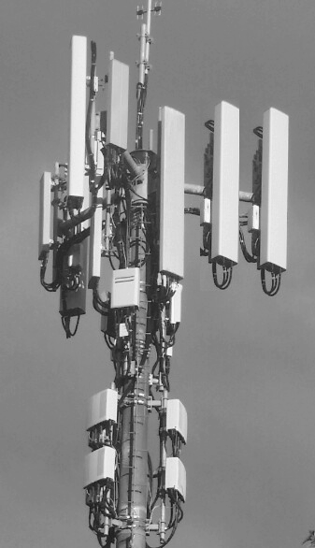  Aux habitant(e)s du Quartier  UNE NOUVELLE STATION D’ANTENNES DE TELEPHONIE MOBILE 5G EST PREVUE !  Vous êtes dans le périmètre !  Rue le Corbusier, 22  Cette technologie est décriée par de nombreux scientifiques et médecins. Aucune étude ne prouve son innocuité, bien au contraire. Faites une recherche sur « Appel International contre la 5G » pour savoir ce qu’est réellement la 5G. Une exposition aux ondes EM peut déclencher des maux de tête, acouphènes, nervosité, insomnies, pertes de mémoire, confusion, palpitations, brûlures, eczéma, dépression, sclérose en plaques, cancer, diabète, etc…  VOUS AVEZ LA POSSIBILITE  DE VOUS OPPOSER A CETTE INSTALLATION  JUSQU’AU :  30 septembre 2023  Parlez-en entre voisins, rassemblez-vous-en un collectif citoyen, c’est important ! Toute personne, suisse ou non peut participer et signer l’opposition, nous sommes tous concernés !  Notre association est à votre disposition pour vous aider gratuitement dans vos démarches de remarques/oppositions. Contactez-nous par  email : info@5Gmoratoirepourlasuisse.ch  C’est maintenant qu’il vous faut vous réunir contre cette nouvelle antenne. Passé ce délai il sera trop tard. |  | Aux habitant(e)s du Quartier  UNE NOUVELLE STATION D’ANTENNES DE TELEPHONIE MOBILE 5G EST PREVUE !  Vous êtes dans le périmètre !  Rue Le Corbusier, 22  Cette technologie est décriée par de nombreux scientifiques et médecins. Aucune étude ne prouve son innocuité, bien au contraire. Faites une recherche sur « Appel International contre la 5G » pour savoir ce qu’est réellement la 5G. Une exposition aux ondes EM peut déclencher des maux de tête, acouphènes, nervosité, insomnies, pertes de mémoire, confusion, palpitations, brûlures, eczéma, dépression, sclérose en plaques, cancer, diabète, etc…  VOUS AVEZ LA POSSIBILITE  DE VOUS OPPOSER A CETTE INSTALLATION  JUSQU’AU :  30 septembre 2023  Parlez-en entre voisins, rassemblez-vous-en un collectif citoyen, c’est important ! Toute personne, suisse ou non peut participer et signer l’opposition, nous sommes tous concernés !  Notre association est à votre disposition pour vous aider gratuitement dans vos démarches de remarques/oppositions. Contactez-nous par  email : info@5Gmoratoirepourlasuisse.ch  C’est maintenant qu’il vous faut vous réunir contre cette nouvelle antenne. Passé ce délai il sera trop tard.

